**西阆苑小二班班级动态**

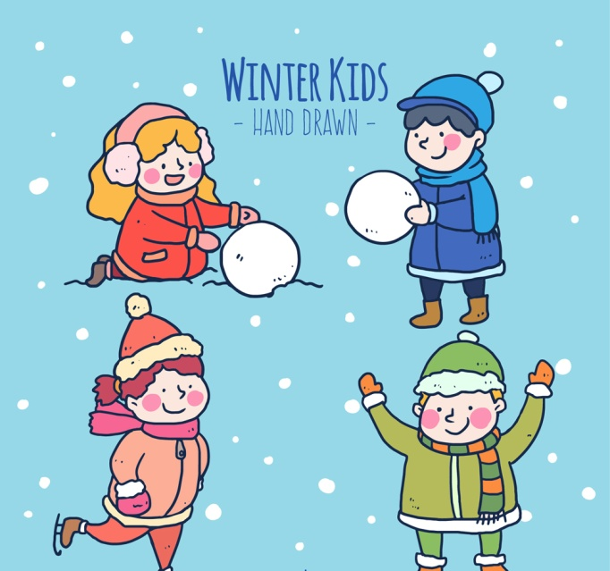

一朵朵洁白的雪花从空中飘落下来，引得小朋友欢呼雀跃，这是大自然最美的馈赠。 2023.12.20

阶段课程六：冬天到

关键活动：雪花飘飘 好玩的冰块 新年到

【**01 来园篇**】

本班共22人，今天实际来园15人，缺7人：吴婉琰、梁珵恩、陈生冉、丛天朗、张文轩咳嗽，在家休息；唐皓辰回老家；陈之昂家中有事。

本周开始着重对幼儿入园后自主点心、区域游戏计划这两项情况进行观察。

|  |  |  |  |  |  |
| --- | --- | --- | --- | --- | --- |
| 幼儿 | 自主点心 | 区域游戏计划 | 幼儿 | 自主点心 | 区域游戏计划 |
| 王馨悦 | ★ | ▲ | 杨梓熠 | ★ | ▲ |
| 吴婉琰 | 请假 | 请假 | 杨梓煜 | ★ | ▲ |
| 梁珵恩 | 请假 | 请假 | 谢瑞 | ★ | ★ |
| 张诗韵 | ★ | ▲ | 成铭恩 | ★ | ▲ |
| 单小岩 | ★ | ★ | 唐皓辰 | 请假 | 请假 |
| 陈生冉 | 请假 | 请假 | 付宇晨 | ★ | ★ |
| 胡心悦 | ★ | ▲ | 蒋景昱 | ▲ | ▲ |
| 郭沛怡 | ★ | ★ | 陈之昂 | 请假 | 请假 |
| 鲍琳筱 | ★ | ★ | 董益嘉 | ▲ | ★ |
| 丛天朗 | 请假 | 请假 | 李咏集 | ★ | ▲ |
| 于晨栩 | ▲ | ★ | 张文轩 | 请假 | 请假 |

备注：自主早点：★ 提醒自主早点：▲ 主动区域游戏计划：★ 提醒后区域游戏计划：▲

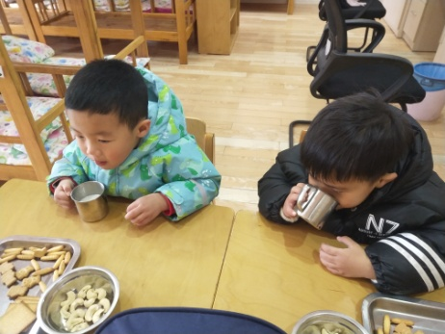 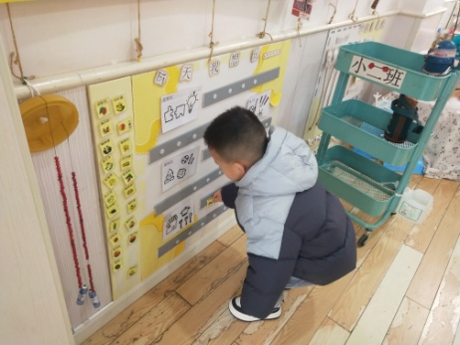 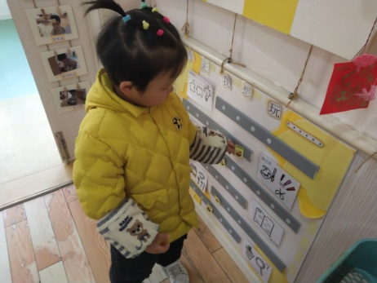

【**02 区域篇**】

又到了区域游戏的时间，小朋友们自主进入喜欢的区域游戏。快来看看他们的游戏情况吧！

|  |  |  |
| --- | --- | --- |
| 活动照片 | 活动区域及材料 | 活动描述 |
| IMG_20210913_160834.jpg | 地面建构区  单元积木若干 | 李咏集、付宇晨两人在区域里面游戏。瞧！他们正在用单元积木合作架空、垒高呢。两个圆柱垒高，对称放置，再放一块双单元积木架空，再将圆柱积木依次排列摆放，之后在上方放置1/4方柱积木两个。两人合作得还是很默契的，期待你们的最终作品哦！ |
| IMG_20210913_160834.jpg | 美工区  卡纸、各种图形彩纸、固体胶 | 张诗韵在区域里面游戏，她今天游戏的内容是图形组合粘贴画。瞧！她找来了灰色的卡纸作为底板，之后选了一个绿色三角形和粉色正方形组合拼贴在一起组合成了一座房子，再用固体胶将三角形和正方形固定在底板上，接着还放了很多其他图形丰富画面。 |

【**03 学习篇**】

**活动：儿歌《太阳公公起得早》**

《太阳公公起得早》是一首语句工整、富有童趣且具有节奏韵味和教育意义的儿歌。儿歌讲述了太阳公公早起催宝宝起床，但是宝宝不偷懒，早早就起来锻炼身体，表扬宝宝是个好宝宝。整个儿歌生动地把太阳公公拟人化，与小班幼儿思维的拟人性互相吻合，适合小班幼儿的语言特点。

太阳公公起得很早，它做了什么事情？

付宇晨：去看宝宝有没有睡懒觉。

郭沛怡：趴在窗口瞧一瞧。

宝宝去了哪里呢？他在那里干什么？

李咏集：宝宝去了院子里。

鲍琳筱：宝宝在院子里做早操。

……

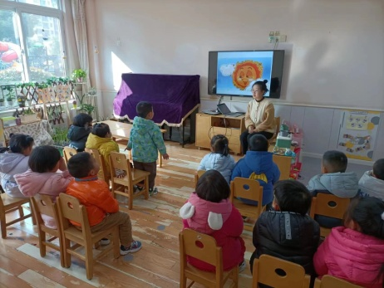 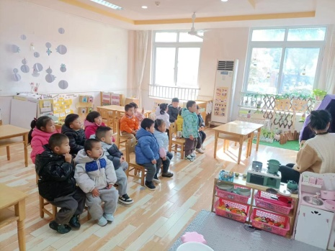 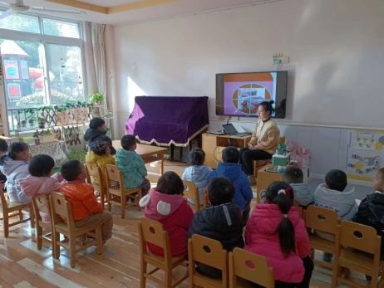

【**04 户外篇**】

今天因户外场地结冰，容易滑倒，为此改为室内万能工匠区玩攀爬游戏。一起来看看他们游戏时的镜头吧！

|  |  |  |
| --- | --- | --- |
| IMG_20210913_160834.jpg | IMG_20210913_160834.jpg | IMG_20210913_160834.jpg |
| IMG_20210913_160834.jpg | IMG_20210913_160834.jpg | IMG_20210913_160834.jpg |

【**05 生活篇**】

本周继续关注幼儿睡前脱衣服、挂衣服的整体情况。一起来看看今天小朋友在这个环节的表现吧！

★自己脱衣服 ▲他人帮忙 ★自己挂衣服 ▲他人帮忙

|  |  |  |  |  |  |
| --- | --- | --- | --- | --- | --- |
| 幼儿 | 自己脱衣服 | 自己挂衣服 | 幼儿 | 自己脱衣服 | 自己挂衣服 |
| 王馨悦 | ★ | ★ | 杨梓熠 | ★ | ▲ |
| 吴婉琰 | 请假 | 请假 | 杨梓煜 | ★ | ▲ |
| 梁珵恩 | 请假 | 请假 | 谢瑞 | ★ | ★ |
| 张诗韵 | ★ | ★ | 成铭恩 | ★ | ★ |
| 单小岩 | ★ | ★ | 唐皓辰 | 请假 | 请假 |
| 陈生冉 | 请假 | 请假 | 付宇晨 | ★ | ★ |
| 胡心悦 | ★ | ★ | 蒋景昱 | ▲ | ▲ |
| 郭沛怡 | ★ | ★ | 陈之昂 | 请假 | 请假 |
| 鲍琳筱 | ★ | ★ | 董益嘉 | ★ | ★ |
| 丛天朗 | 请假 | 请假 | 李咏集 | ★ | ★ |
| 于晨栩 | ★ | ▲ | 张文轩 | 请假 | 请假 |

【**06 温馨提示**】

|  |
| --- |
| ★关于防寒保暖措施分享：  1.请家长密切关注天气预报，根据天气变化及时给孩子增添防寒衣物，外出时戴帽，防止感冒，注意保暖。  2.让孩子了解防寒保暖的相关知识，提高孩子个人防护意识和能力。  3.提醒孩子不到有积水或结冰的危险地方玩耍，防止因打湿衣服、鞋子而受冻受凉，引发感冒。  4.洗完脸及时为孩子的面部、手部涂抹润肤霜，这样能有效滋润皮肤，缓解皮肤干燥。 |

**—END—**

在一起的点滴都值得记录